
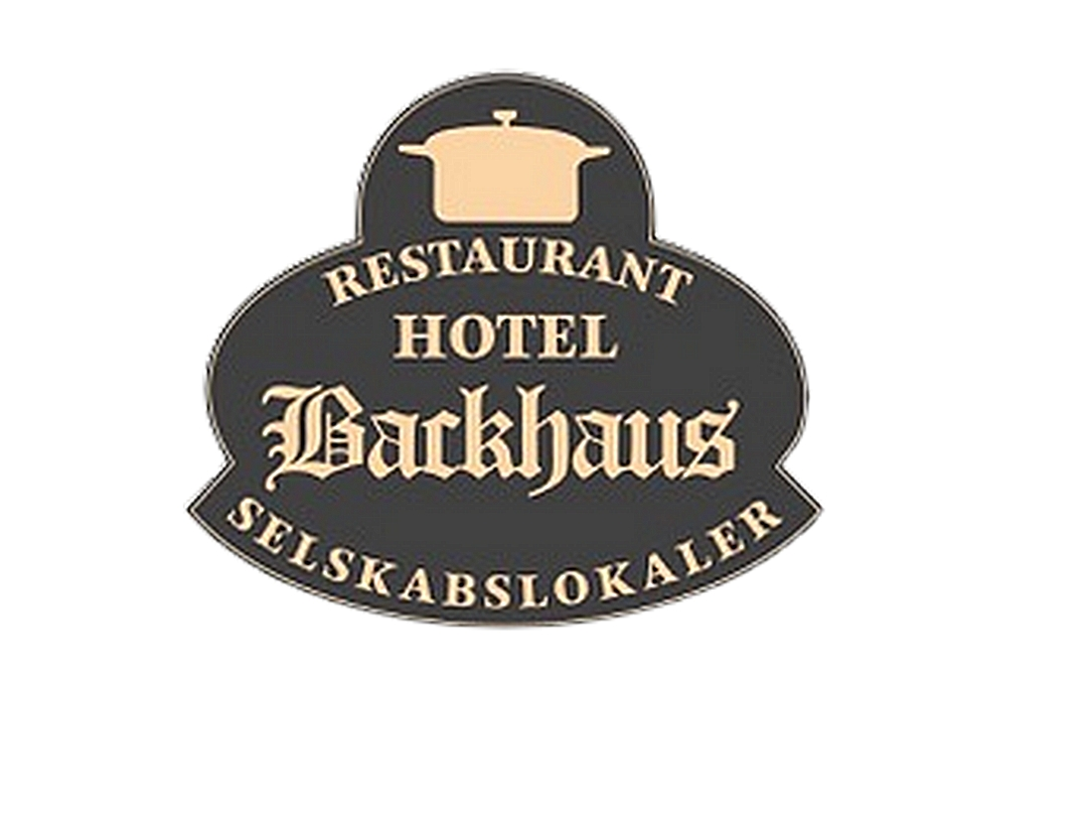

Brunchbuffet
(minimum 10 Personer/persons)

- Røget laks med grønne asparges
- Pålægsfad med 3 slags pålæg og tilbehør
- Scrambled æg med bacon
- Brunchpølser
- Lun leverpostej med champignon, bacon og rødbeder
- 3 Slags danske oste med druer og oliven
- Frugtfad
- 2 slags marmelade
- Rundstykker, grovbrød, rugbrød, knækbrød og smør

Kr. 245,-

- Smoked salmon with green asparagus
- Cold plate with 3 types of cold cuts and side dishes
- Scrambled eggs with bacon
- Brunch sausages
- Warm liver pâté with mushrooms, bacon and beetroot
- 3 types of Danish cheese with grapes and olives
- Fruit plate
- 2 types of jam
- Round rolls, wholemeal bread, rye bread, crispbread and butter

Tilkøb/Add-on:

- Kaffe-the/Coffee-the.......................................................................................Kr. 35,-
- Appelsinjuice/Orangejuice.................................................................................Kr. 25,-
- Marinerede sild med karry salat/Marinated herring with curry salad...................................Kr. 25,-
- Drænet yoghurt med marinerede bær og granola/Yogurt with marinated berries and granola......Kr. 20,-
- Butterdejsstang med skinke i flødeost/Puff pastry filled with ham and cream cheese................Kr. 30,-
- Tarteletter med Høns i asparges/Tartlets with Chicken in asparagus..................................Kr. 25,-
- Frikadeller med rødkål/Meatballs with red cabbage.....................................................Kr. 30,-
- Mørbradbøffer med champignon a la creme/Tenderloin steaks with mushroom a la cream..........Kr. 40,-
- Tærte med porrer og tomat/Pie with leeks and tomatoes...............................................Kr. 25,-
- Pandekager med æblemos og ahornsirup/Pancakes with applesauce and maple syrup..............Kr. 25,-

Har du/i andre ønsker til din brunchbuffet, finder vi ud af dette og en pris derpå.
If you have other wishes for your brunch buffet, lets have a talk about it and find a price for it.

